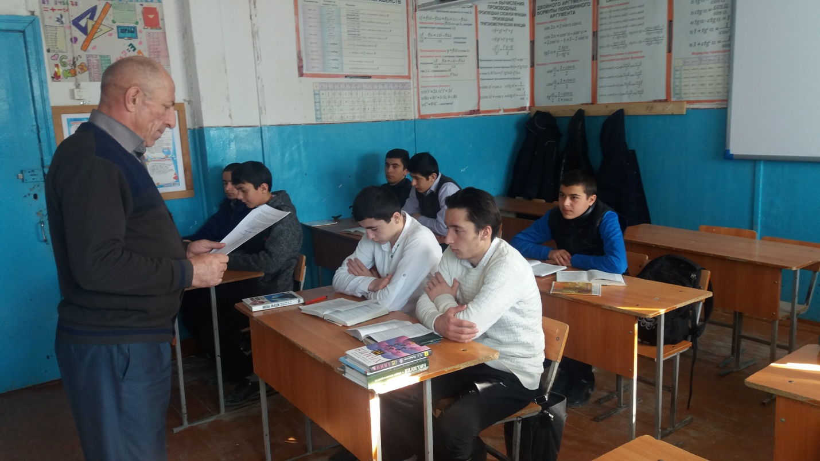

Подготовил и провел Руководитель ОБЖ Хурикской СОШ им. Р. Гасанова Меджидов А.Г.

Класс 10в

КЛАССНЫЙ ЧАС: «Служба в армии: ЗА или ПРОТИВ?»
Цель: воспитания патриотизма, чувства ответственности за собственные поступки, уважения друг к другу, воспитание гражданской позиции,
показать роль и значение российской Армии в современном мире, способствовать пониманию значения службы в армии для каждого молодого человека России.

